17.04.2020 r.
- Edukacja polonistyczna.
Przeczytaj informacje o ssakach.
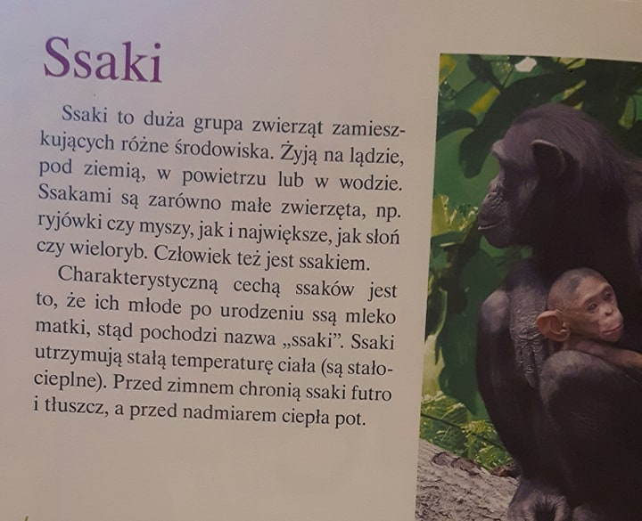
Wykonaj zadania.
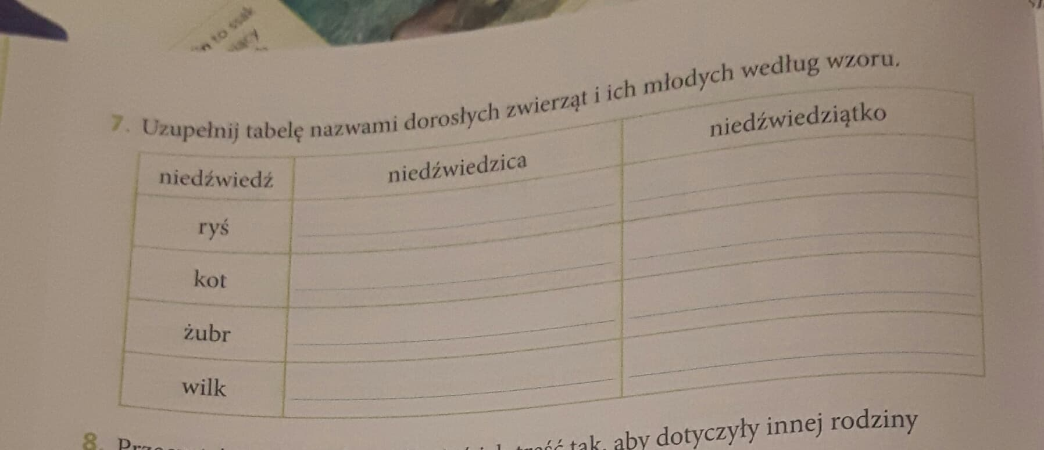
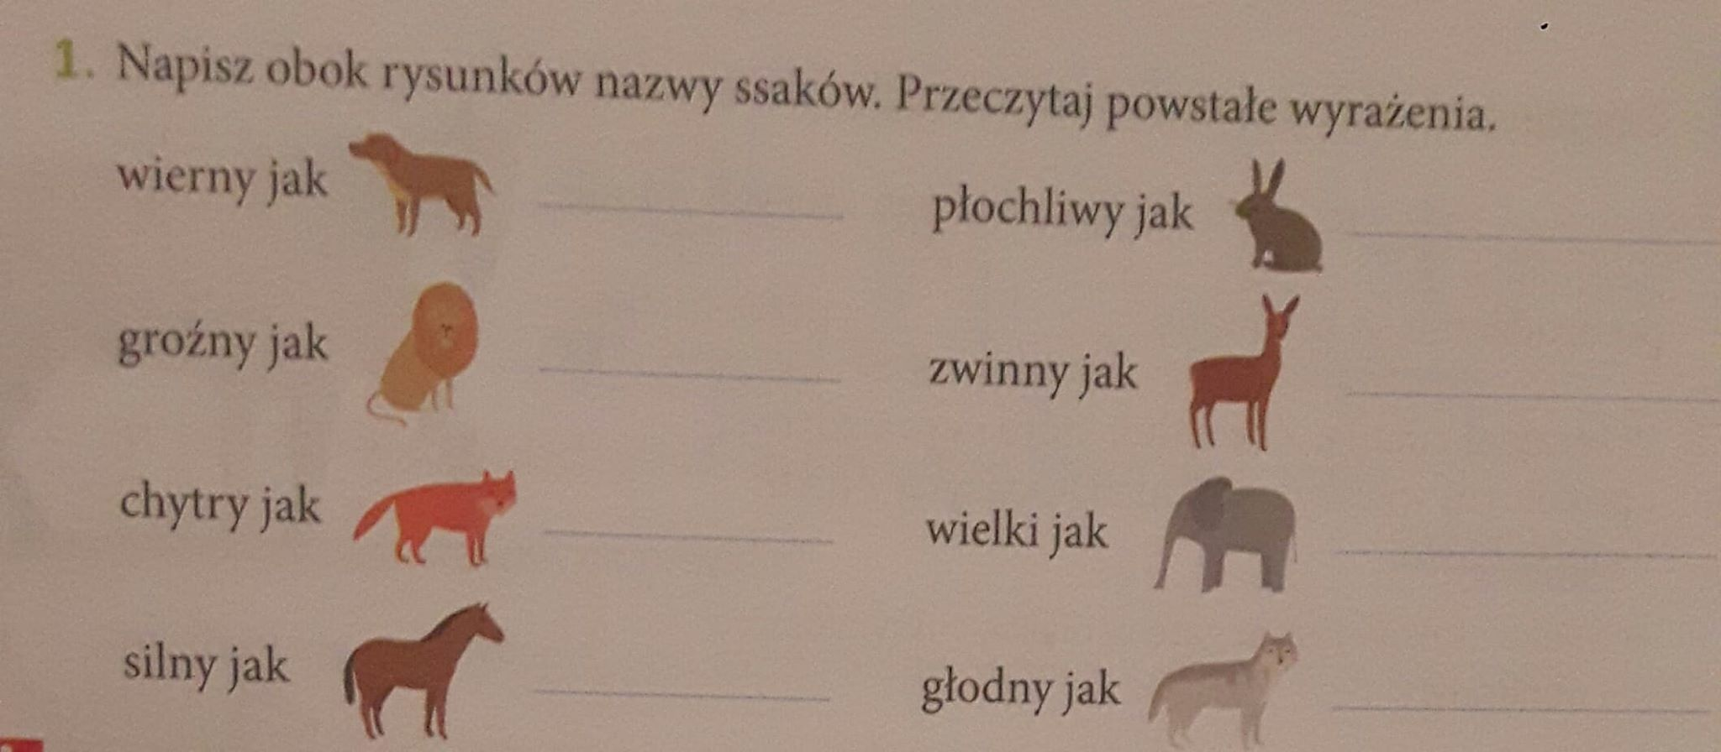
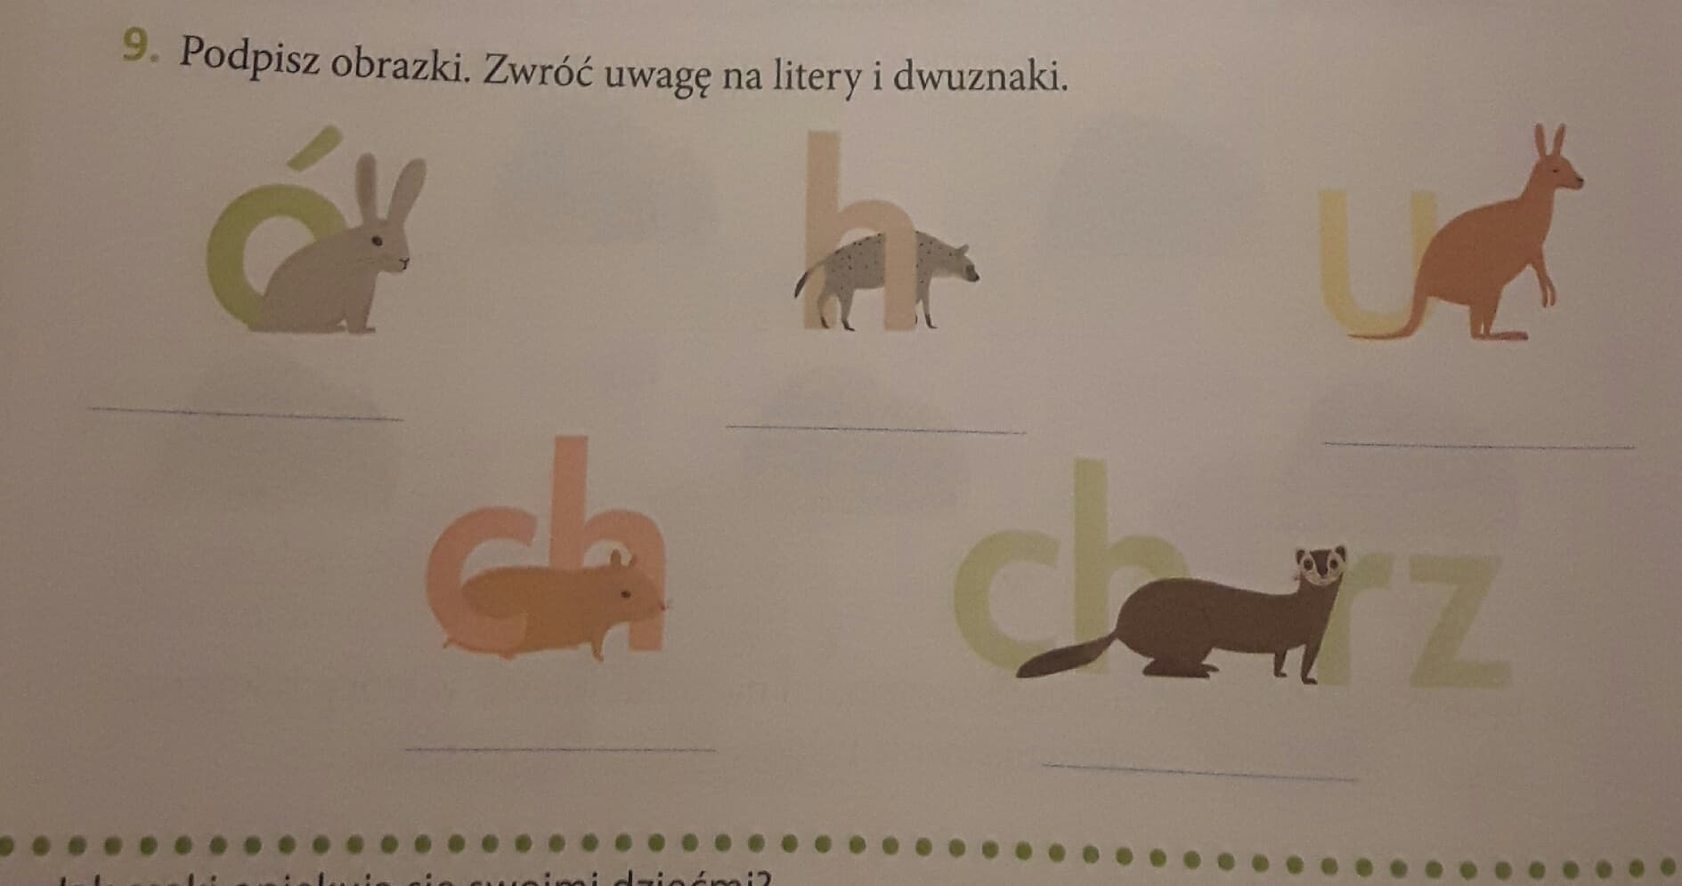

- Edukacja matematyczna.
Wykonaj zadania.
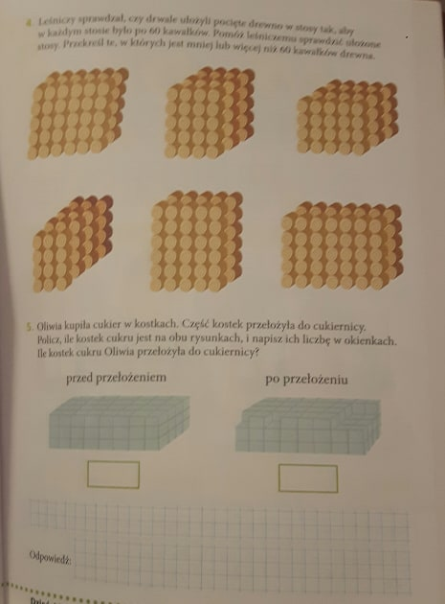

- Edukacja techniczna.
Na zakończenie dzisiejszego dnia spróbuj wykonać wiosenny kwiatek. Jeśli nie masz potrzebnych materiałów, możesz je zastąpić innymi lub po prostu narysować, też będzie pięknie.
